Математическая модель беспилотного летательного аппарата с эллипсным крылом

А.А. Горбунов, С.А. Синютин
НТЦ "Техноцентр" ЮФУ
Аннотация: В статье рассмотрены медленно летящие беспилотные аппараты применительно к задачам аэрофотосъемки. В качестве альтернативы мультикоптеру предложена аэродинамическая схема элипсного летающего крыла. Показано, что такая схема позволяет обеспечить равномерное распределение подъемной силы вдоль размаха крыла, соответственно, не позволяет беспилотному аппарату при потере скорости срываться в штопор. Представлены результаты математического моделирования и летных испытаний опытного образца указанного типа БПЛА.
Ключевые слова: Беспилотный летательный аппарат, эллипсное крыло, законы управления, математическое моделирование.

Введение
В последнее время беспилотная микро авиация совершила мощный рывок благодаря совершенствованию элементной базы с параллельным уменьшением стоимости. На данный момент стоимость отдельных чувствительных элементов, вокруг которых выстраивается система управления и навигации беспилотного летательного аппарата в ряде случаев, находиться в диапазоне от 150 до 300 рублей.
Одной из главных задач, решаемых с использованием беспилотных летательных аппаратов (БПЛА) является аэрофотосъемка. Типовым решением, позволяющим получить наиболее качественные снимки, является использование в качестве носителя мультикоптера. Являясь динамически сбалансированным, данный летательный аппарат практически во всем превосходит остальные носители. Однако его главным слабым местом является энергоэффективность, которая в несколько раз ниже, чем у летательных аппаратов с несущим крылом. Натурные испытания БПЛА классической схемы с установленной камерой на борту показали, что при низкой скорости полета качество аэрофотосъемки практически не уступает результатам с борта мультикоптера, при этом улучшается показатель энергоэффективности. Был также выявлен ряд проблем, а именно на сверхмалых скоростях, порядка 4-5 м/с, БПЛА самолетной схемы присуще сваливание на крыло и, как следствие, переход в штопор [1], что особенно опасно на высотах до 10 метров. Произведенный библиографический поиск выявил следующее решение – это применение в качестве носителя БПЛА с эллипсным крылом. Такого рода схема позволяет получить беспилотный летательный аппарат, устойчивый к срыву в штопор на малых скоростях, обладающий высокой маневренностью в широком диапазоне скоростей и углов атаки.
Объект управления
В качестве объекта управления выбран ранее описанный БПЛА с эллипсным крылом. При помощи САПР «Компас-3D» была спроектирована и на основе полученных step-моделей изготовлена с применением станка ЧПУ модель «Дископлан» (рис.1).
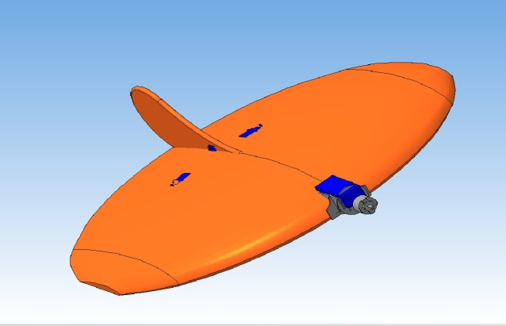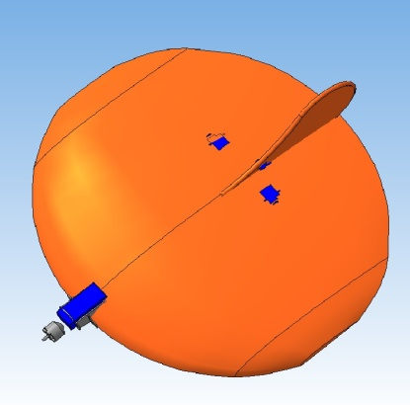
Рис.1 Общий вид БПЛА «Дископлан»
Для упрощения изготовления летательного аппарата был выбран профиль ЦАГИ – 831. БПЛА имеет размах 603мм, хорду крыла 520мм, полетный вес (без фотоаппаратуры) 700г.
В ходе летных испытаний были подтверждены высокие летные характеристики и устойчивость к сваливанию на крыло при скоростях вплоть до 4 м/с, после чего летательный аппарат опускал нос и набирал скорость с дальнейшим горизонтальной стабилизацией, при отсутствии вмешательства со стороны как автопилота, так и человека-оператора, либо при отклонении управляющих поверхностей вверх совершал устойчивое парашютирование с углом атаки около .
Была выявлена повышенная чувствительность данной аэродинамической схемы к управлению по каналу тангажа, относительно канала крена, а так же явно выраженный пикирующий момент особенно заметный во время взлета (рис. 2).
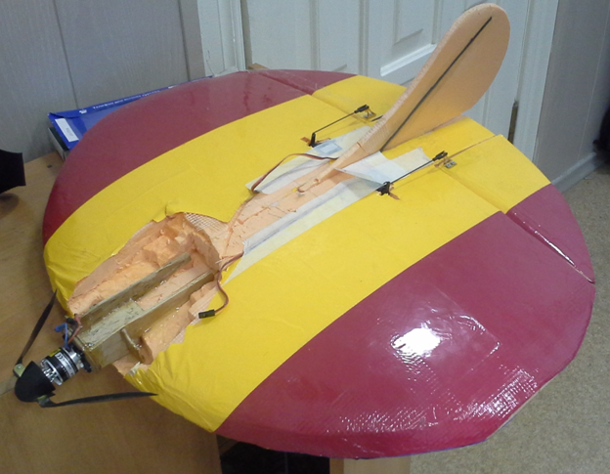
Рис.2 Следствием нескомпенсированного пикирующего момента на взлете является разрушающие нагрузки по центральной, передней части БПЛА

Учитывая вышесказанное, можно определить канал тангажа как наиболее приоритетный фактор для исследования относительно всех остальных, что применимо только к данному объекту управления.

Математическая модель БПЛА с эллипсным крылом Библиографический поиск выявил недостаток специализированной литературы посвященной проблемам исследования эллипсного крыла. Наиболее близкая методика расчета – это расчет моделей типа летающее крыло [2,3].
Система дифференциальных уравнений (1) лежит в основе исследования режимов летной эксплуатации летательного аппарата, его устойчивости и управляемости[2,4].

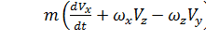;
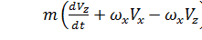;
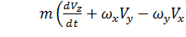; (1)
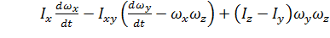;
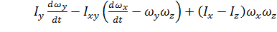;
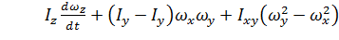;
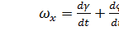;
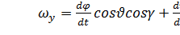;
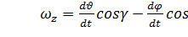.

Решение данной системы дифференциальных уравнений не может быть получено без реальных входных данных. Получение необходимых величин и как следствие решение системы уравнений возможно двумя путями. Первый путь, эмпирический – это установка на борт исследуемого объекта управления набора чувствительных элементов, информация с которых будет записываться в течение всего времени полета и в дальнейшем будет использована как входная информация [5]. Второй путь, численное моделирование – используя данные о модели, спроектированной в САПР «Компас-3D», рассчитать силы действующие на БПЛА при различных скоростях полета и углах атаки, тем самым получив данные для решения системы уравнений (1). Получение данных эмпирическим путем сопряжено со множеством трудностей, а так же большой вероятности разрушения опытного образца БПЛА, при выведении на критические режимы, ввиду не изученности динамики поведения. Учитывая все эти факторы, был выбран второй путь, который в наибольшей степени позволить изучить поведения беспилотного летательного аппарата с эллипсовидным крылом и создать применимые к этому типу БПЛА законы управления.
Исследование сил действующих на летательный аппарат с эллипсным крылом в целом, было начато с исследования аэродинамических сил профиля ЦАГИ-831 (рис. 3), выбранного на этапе проектирования БПЛА[6].
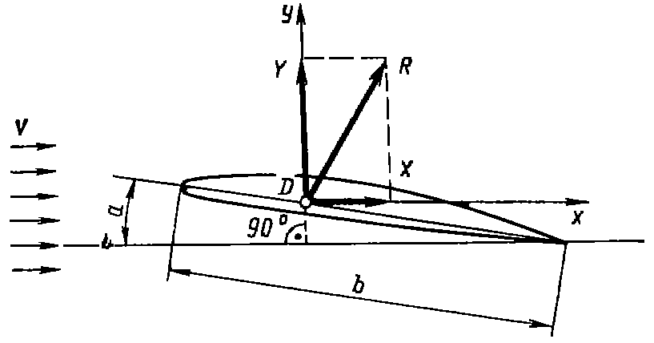
Рис. 3 Аэродинамические силы профиля
R – это полная аэродинамическая сила, которая действует на профиль крыла и направлена под некоторым углом к оси x. Составляющие полной аэродинамической силы X (лобовое сопротивление профиля) и Y (подъемная сила профиля) определяются следующими соотношениями:
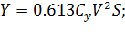
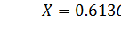 (1)

Полное определение аэродинамической силы профиля невозможно без учета точки приложения данной силы, называемой центром давления [7]. Для профиля соответствующего БПЛА «Дископлан» характерно следующее: с ростом угла атаки центра давления перемещается вперед. Это так называемый профиль с нормальным «поведение» центра давления.
Аналогично формуле (9) можно записать формулу для момента профиля M относительно передней кромки:
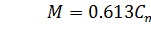, (2)
где вводится дополнительный параметр b – длина хорды профиля, которой пропорционально плечо аэродинамической силы. Момент профиля может быть положительным, в случае увеличения угла атаки и наоборот.
Установлено, что на хорде профиля существует точка, относительно которой момент аэродинамических сил в большом диапазоне углов атаки постоянен - это точка называется фокусом крыла. Принято совмещать центр давления и фокус. Момент полной аэродинамической силы относительно фокуса профиля примет вид:
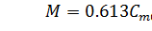 , (3)
где - расположение фокуса в процентном соотношении относительно передней кромки профиля.
Следующим важным параметром теперь уже при исследовании крыла в целом, является изучение индуктивного сопротивления и скоса потока. Подъемная сила на крыле возникает из-за разности давлений на верхней и нижней поверхностях. При этом давление старается выравниться, в результате возникает боковое обтекание. В следствие, за крылом возникает вихревая пелена, вызывающая дополнительное сопротивление, называемое индуктивным. Коэффициент индуктивного сопротивления крыла рассчитывается следующим образом:
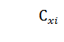 (4)
Так же из-за наличия пелены, набегающий воздушный поток отклоняется за крылом вниз, тем самым уменьшая истинный угол атаки. Степень влияния индуктивного сопротивления на характеристики крыла зависит от формы крыла и его удлинения.
Скос потока определим по формуле:
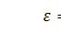 , (5)
где - это эффективное удлинение крыла. Угол скоса потока определяется в радианах. Эффективное удлинение эллипсного крыла можно вычислить следующим образом:
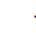 (6)
На основе формул (1)-(6) а так же табличных значениях для профиля ЦАГИ-831, взятых из «Справочника авиационных профилей» [6], в среде Matlab/Simulink была получена математическая модель канала тангажа для рассматриваемого объекта управления [8].
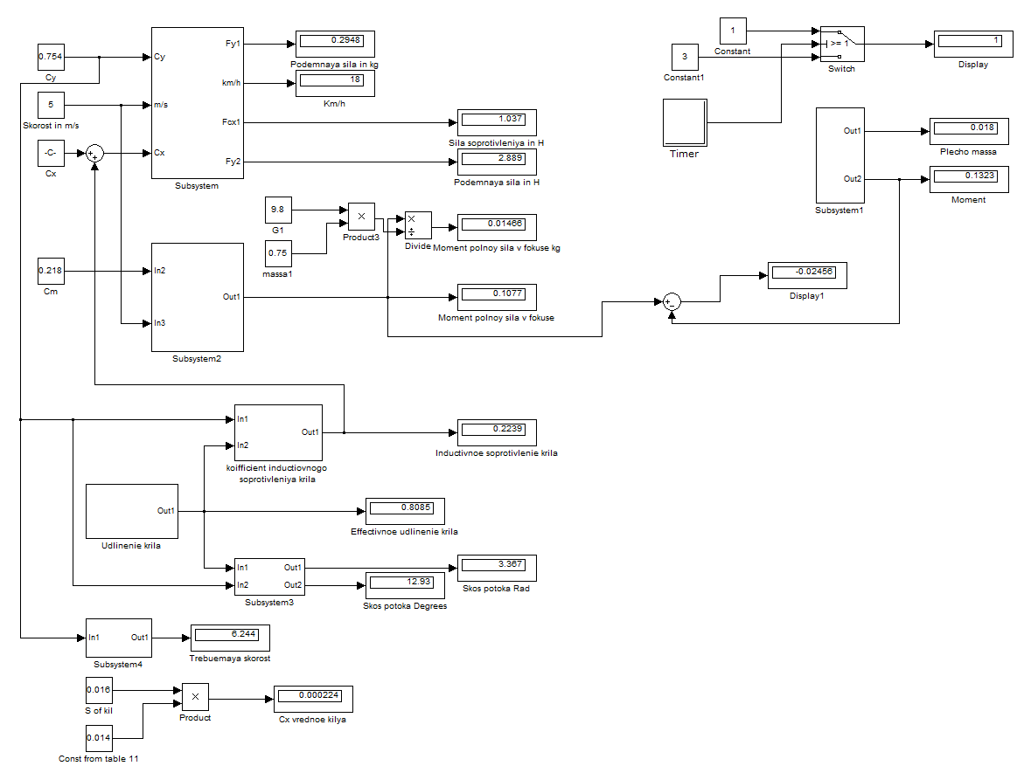
Рис. 4 Математическая модель канала тангажа БПЛА «Дископлан»

Результаты
При проведении моделирования поведения объекта управления «Дископлан» на скорости в 4м/с и углах атаки до , было выявлено, что скос потока крыла составляет (рис. 5), а так же момент полной аэродинамической силы приложенной в фокусе отрицателен. Сумма этих факторов выражается в пикирующем моменте во время взлета. Эти результаты были подтверждены при продувке виртуальной модели в программе-эмуляторе аэродинамической трубы XFLR5 [9,10]. Результаты изменения скоса потока при постоянной скорости, но изменении угла атаки крыла показаны ниже (рис.5 – рис.7).
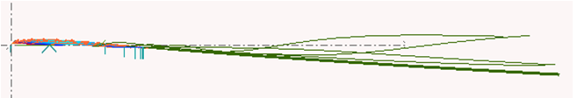
Рис. 5 Скос потока крыла при скорости в 4 м/с и угле в
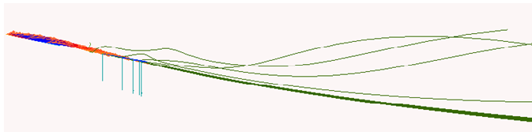
Рис. 6 Скос потока крыла при скорости в 4 м/с и угле в
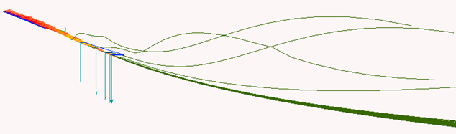
Рис. 7 Скос потока крыла при скорости в 4 м/с и угле в

Дальнейшее моделирование показало, что при изменении угла атаки при сохранении скорости в 4 м/с, наименьший пикирующий момент достигается в диапазоне от до  (рис. 6). При дальнейшем увеличении угла атаки происходит экспоненциальный рост значения пикирующего момента эллипсного крыла [11].
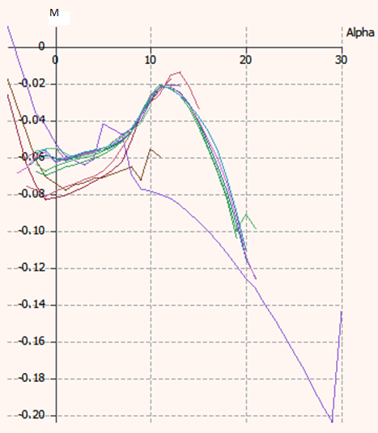
Рис.6 Зависимость момента крыла M от угла атаки Alpha по результатам продувок в программе-эмуляторе аэродинамической трубы XFLR5

Для проверки результатов полученных путем математического моделирования, в программе-эмуляторе аэродинамической трубы XFLR5 была разработана модель БПЛА с эллипсным крылом. Данные полученные в результате продувок исследуемого объекта управления, показали правильность математического моделирования произведенного в среде Matlab/Simulink.
Летные испытания также показали неприменимость для исследуемого объекта законов управления, используемых в автопилотах, предназначенных для классических летательных аппаратов с несущим крылом.
Заключение
Математическое моделирование и летные испытания опытного образца БПЛА с элипсным крылом показали, что при больших углах атаки указанный тип БПЛА способен сохранять устойчивость при скорости 4 м/c, что значительно меньше критического значения для традиционной аэродинамической схемы. При этом энегоэффективность такого летательного аппарата остается сопоставимой с традиционной схемой и значительно превышает энегоэффективность мультикоптера.
Результаты исследований, изложенные в данной статье, получены при финансовой поддержке Минобрнауки РФ в рамках реализации госзадания №213.01-11/2014-47 «Разработка систем диагностики состояния биологических и технических объектов с использованием алгоритмов анализа нестационарных сигналов».

Литература
- Динамика полета: учебник / коллектив авторов; под ред. А.М. Мхитаряна: 2-е изд., перераб. и доп. / репринтовое воспроизведение издания 1978г. – М.: ЭКОЛИТ, 2012. 424 с.
- Готтесман В.Л. Летающие модели самолетов / Государственное издательство технической литературы Украины. - Киев 1950 г. – 134 с.
- Капковский Яцек. Летающие крылья: Пер. с польск. Ю.П. Терехова.- М.: ДОСААФ, 1988. – 127 с.
- Жабров А.А. Теория полета и пилотирования самолета – М.: ДОСААФ, 1988. – 253 с.
- Кульченко А.Е. Структурно-алгоритмическая организация автопилота робота-вертолета // Инженерный вестник Дона, 2011, № 1 URL: ivdon.ru/ru/magazine/archive/n1y2011/330.
- Справочник авиационных профилей URL:kipla.kai.ru/liter/Spravochnic_avia_profiley.pdf. (дата обращения: 1.08.2014).
- Федоренко Р.В. Алгоритмы автопилота посадки роботизированного дирижабля // Инженерный вестник Дона URL: ivdon.ru/ru/magazine/archive/n1y2011/371.
- Дьяконов В.П. Matlab и Simulink для радиоинженеров – М.:ДМК Пресс, 2011. – 976с.
- Modal analysis and experimental validation XFLR5 URL:.xflr5.com/docs/XFLR5_Mode_Measurements.pdf (дата обращения: 10.09.2014).
- Подкур М.Л. Виртуальная аэродинамическая труба XFLR5 с нуля шаг за шагом URL: webcache.googleusercontent.com/search?q=cache:2cZjdk_6qR4J:rc42.ru/_fr/0/XFLR5.doc+&cd=9&hl=ru&ct=clnk&gl=ru&client=opera (дата обращения: 10.09.2014).
- Md. Fazlay Rabbey, Easir Arafat Papon, Anik Mahmood Rumi, Hafez Md. Monerujjaman, Farhan Hasan Nuri Technical Development of Design & Fabrication of an Unmanned Aerial Vehicle. IOSR Journal of Mechanical and Civil Engineering (IOSR-JMCE) - Volume 7, Issue 5 (Jul. - Aug. 2013), pp 36-46.

References
- Dinamika poleta: uchebnik [Flight Dynamics: textbook] group of authors; Ed. AM Mkhitaryan: 2nd ed., Rev. and add. reproduction edition 1978. M.: EKOLIT, 2012. 424 p.
- Gottesman V.L. Letajushhie modeli samoletov [Flying model airplanes] Gosudarstvennoe izdatel'stvo tehnicheskoj literatury Ukrainy. Kiev 1950. 134 p.
- Kapkovsky Jacek Letajushhie kryl'ja [Flying Wings] Trans. with Pol. Terehova Y.P. M.: DOSAAF, 1988. 127 p.
- Zhabrov A.A. Teorija poleta i pilotirovanija samoleta [Theory of flight and piloting aircraft] M.: DOSAAF, 1988. 253 p.
- Kul'chenko A.E. Inženernyj vestnik Dona (Rus), 2011, №1 URL:ivdon.ru/ru/magazine/archive/n1y2011/330.
- Spravochnik aviacionnyh profilej [Directory of aircraft profiles] URL: kipla.kai.ru/liter/Spravochnic_avia_profiley.pdf (date accessed: 01.08.2014).
- Fedorenko R.V. Inženernyj vestnik Dona (Rus), 2011, №1 URL:ivdon.ru/ru/magazine/archive/n1y2011/371.
- D'jakonov V.P. Matlab i Simulink dlja radioinzhenerov [Matlab and Simulink for Radio Engineers] M.: DMK Press, 2011. 976p.
- Modal analysis and experimental validation XFLR5 URL:.xflr5.com/docs/XFLR5_Mode_Measurements.pdf (date accessed: 10.09.2014).
- Podkur M.L.Virtual'naja ajerodinamicheskaja truba XFLR5 s nulja shag za shagom [Virtual Wind Tunnel XFLR5 from scratch, step by step] URL:webcache.googleusercontent.com/search?q=cache:2cZjdk_6qR4J:rc42.ru/_fr/0/XFLR5.doc+&cd=9&hl=ru&ct=clnk&gl=ru&client=opera (date accessed: 10.09.2014).
- Md. Fazlay Rabbey, Easir Arafat Papon, Anik Mahmood Rumi, Hafez Md.Monerujjaman, Farhan Hasan Nuri Technical Development of Design & Fabrication of an Unmanned Aerial Vehicle. IOSR Journal of Mechanical and Civil Engineering (IOSR-JMCE) - Volume 7, Issue 5 (Jul. - Aug. 2013), pp 36-46.

